УТВЕРЖДАЮ:
Главный инженер шахты "Центральная"
_________________ В. Н. Молодоженя

"_____"___________ 2017 г.

РАСЧЕТ
количества воздуха для проветривания
крыла шахты пласта Н10

Шахта о газу – сверхкатегорная,
по пыли – опасная,
пласт по выбросам – угрожаемый .

При выемке угля используются отбойные молотки МО и очистной комбайн "Кировец".

Действующих лав – 2 шт.

Проводимых выработок – 2 шт.

Определение метанообильности очистных выработок и выемочных участков.

РАСЧЕТ ПРОВЕТРИВАНИЯ
1 северной лавы пл. h10'

Способ выемки: очистной комбайн "Кировец".

Согласно инженерно-геологической карты кровли и почвы пласта h10', составленной на основании геолого-разведочных работ шахтного поля шахты "Центральная", проведенных в 1988-1991 годах, представленные значения природной метаноносности составляют 15+22 м³/т.с.б.м. в районе уклонного поля.

На основании документации, представленной шахтой, ориентировочно произведен прогноз метанообильности выемочных участков уклонного поля шахты.

Источником выделения метана в выработки выемочного участка являются разрабатываемый пласт h'10, сближенные угольные пласты (спутники) и вмещающие породы.

Судя по геологическому разрезу по скважине К-1784 наибольшая доля метановыделения приходится на разрабатываемый пласт и вмещающие породы, представляющие собой газоносный песчаник, залегающий в кровле и почве пласта.

В связи с отсутствием данных о природной метаноносности боковых пород, расчет вели с учетом данных о разрабатываемом пласте. Согласно расчета ожидаемое метановыделение из пласта h'10 составит 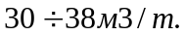

Абсолютное ожидаемое метановыделение на выемочном участке, исходя из суточной добычи Асут. = 400 т/сут. составит:

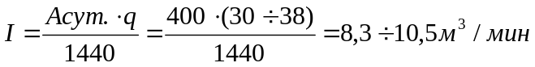.

При таких значениях метановыделения в единицу времени проектом нужно предусматривать изолированный отвод МВС из выработанного пространства за пределы выемочного участка по трубопроводам с помощью газоотсасывающих установок.

По остальным выемочным участкам результаты расчетов сведены в таблицу:
Таблица №1.
№ выемочного  участка | Планируемая  добыча, т | Ожидаемое метановыделение
№ выемочного  участка | Планируемая  добыча, т | в очистной выработке, м3/мин. | в выемочном участке, м3/мин.
1 | 400 | 8,3 | 10,5
2 | 200 | 4,2 | 5,3

Расчет расхода воздуха для проветривания очистных выработок
и выемочных участков.

2. Расчет количества воздуха.

Минимально допустимый расход воздуха на участке при изолированном отводе метана за пределы выемочного участка составит:

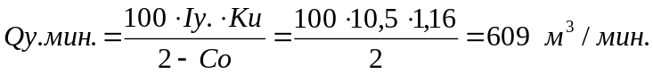

Расход воздуха для проветривания выемочного участка:

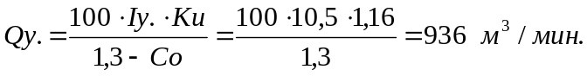

При максимальной скорости движения воздуха в очистной выработке (ф.6.18):

Qоч. < 60 x Sоч.min x Vmax x Ко.з. = 60 x 3,0 x 4 x 1,30 = 937 м³/мин.

Проверяем расход воздуха по минимальной скорости его движения в очистной выработке (формула 6.16):

Qоч. > 60 x Sоч.max x Vmin x Ко.з = 60 x 3,0 x 1 x 1,30 = 234 м³/мин.

Результаты расчета расхода воздуха для проветривания выемочных участков сводим в таблицу:
Таблица №2
Наименование лавы | Расход воздуха для проветривания, м³/мин.
Наименование лавы | очистной выработки, м³/мин. | выемочного участка, м³/мин.
1 северная лава пл. h10' | 609 | 936
1 южная лава пл. h10' | 307 | 473

Расчет воздуха для проветривания подготовительных забоев.

Р А С Ч Е Т

проветривания подготовительного забоя
Южного бремсберга пл. Н10

ИСХОДНЫЕ ДАННЫЕ:

1. Тип комбайна : КСП-32
2. Площадь поперечного сечения выработки в свету, м²: Sс = 14,4
3. Сечение по углю, Sуг. = 5,1
4. Максимальная по проекту длина тупиковой части, м Lпр. = 100
5. Проектная скорость проведения выработки Vпр,м/сут. = 3
6. Полная мощность угольных пачек пласта, м = 1,1
7. Объемный вес угля γ, т/м³ = 1,27

Согласно "Руководства..." Киев 1994 г. определяем среднюю концентрацию метана в исходящей струе тупиковой выработки:
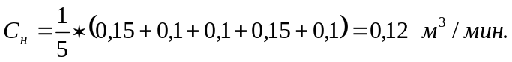

Определяем среднюю концентрацию метана перед ВМП:

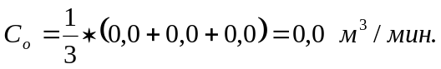

По данным наблюдений значение I_{пов.ф.} определяем по формуле (3.27)

I_{пов.ф.} = 0,01 Q_{н} (С_{н} - С_{о}) м³/мин.,

где: Q_{н} - расход воздуха в тупиковой выработке в 10-15м от
ее устья;
I_{пов.ф.} = 0,01 * 190 (0,12 - 0,0) = 0,228 м³/мин.

Скорость проведения выработки берем согласно проекту V = 3 м/сут.

Метановыделение с неподвижных обнаженных поверхностей пласта рассчитываем по формуле (3.2):
Iпов. = 2,3 x 10⁻² m Vср. (х - хо) Кт; м3/мин.

где: m - полная мощность угольных пачек пласта:
Vср. - проектная скорость продвигания забоя;
Кт - коэффициент, учитывающий изменение метановыделения во времени (табл.3.2)

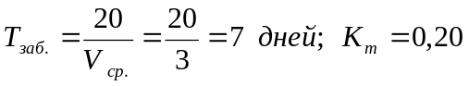

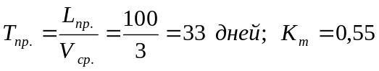

(х - хо) - разница между природной и остаточной метанообильностью (форм.3.26)

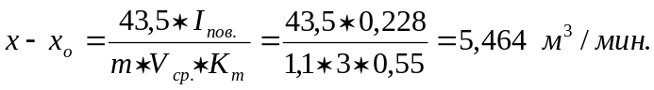

тогда:

Метановыделение из отбитого угля при комбайновом способе проведения выработки определяем по формуле (3.8):
I_{о.у.п}. = J * К_{ту} (х - хо),

где: J - техническая производительность комбайна;
К_{ту} - коэффициент, учитывающий степень дегазации отбитого угля;

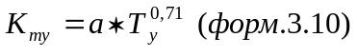

Значение Ту рассчитываем по формуле (3.11):
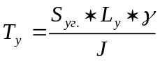

где: S_{уг} - площадь поперечного сечения выработки по углю в проходке;
L_{у} - подвигание забоя за цикл;

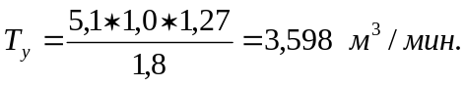

К_{ту} = 0,052 * 3, 598^{0,71} = 0,129 м³/мин.

J_{о.у.п}. = 1,8 * 0,129 * 5, 464 = 1,269 м³/мин.

Определяем метановыделение в выработке:

Расход воздуха для проветривания выработки по метановыделению: (ф.5.11)

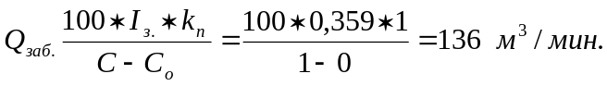

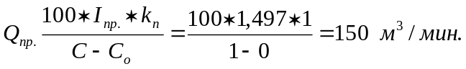

По числу людей: (форм. 5.8):

Q_{з} = 6 * n = 6 x 10 = 60 м³/мин.

По минимальной скорости воздуха в выработке (ф. 5.9):

Q_{выр}. = 60 * S * V_{min} = 60 *14,4 * 0,25 = 216 м³/мин.

По минимальной скорости воздуха в призабойном пространстве тупиковой выработки в зависимости от температуры (форм.5.10):

Q_{заб.} = 20 * S * V_{min} = 20 * 14,4 * 0,5 = 144 м³/мин. (ф.5.10)

Окончательно принимаем наибольший результат согласно расчету:

Q_{заб.} = 216 м³/мин.

Производим расчет производительности ВМП:

Q_{впр} = К_{ут}. * Q_{заб}. ,м³/мин.

Длина забоя: 100 м Q_{вент.} = 1,03 * 216 = 222 м³/мин.
Длина вент. става: 150 м

Расход воздуха, поступающий к всасу ВМП с регулируемой производительностью:

Q _{вс}. = 1,43 * Q_{вент}. x К_{р.,} м³/мин.

где: К_{р} = 1,1 - коэффициент

Длина 100 м Q_{вс} = 1,43 * 222 * 1,1 = 349 м³/мин.

Давление вентилятора, работающего на гибкий вентиляционный трубопровод (депрессия трубопровода), определяется по формуле (5.28):
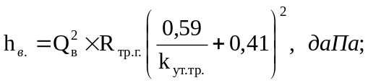
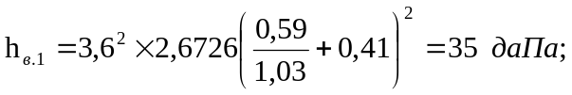
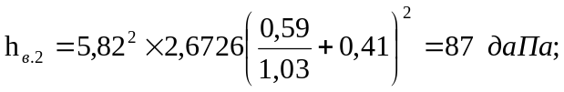
Аэродинамическое сопротивление гибкого вентиляционного трубопровода без утечек воздуха определяется по формуле (5.21):
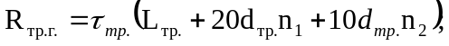
где: τ_{тр.} – удельное аэродинамическое сопротивление гибкого вентиляционного трубопровода
без утечек воздуха, kμ/м.
n₁ и n₂ – число поворотов трубопроводов на 90° и 45°;

Производим проверку согласно аэродинамической характеристики вентилятора ВМ-6 :
Она составляет Q_{вент.} = 360 м³/мин.

Производим расчёт расхода воздуха в месте установки ВМП:

Q_{вс.} = 360 ⋅ 1,43 = 515 м³/мин.

Принимаем: Q_{вс.} = 515 м³/мин.
Q_{вент.} = 360 м³/мин.
Q_{заб} = 216 м³/мин.

На основании расчетов производим выбор вентиляторов согласно "Руководства..." Киев 1994 г.
Принимаем ВМП: один ВМ-6 и прорезиненный вентиляционный трубопровод диаметром 0,8 м.

По подготовительным забоям результаты расчета приведены в таблице №3:
Таблица №3
№ п/п | Наименование выработки | Расход воздуха, подаваемого в призабойное пространство, м³/мин. | Подача ВМП, м³/мин. | Минимальный расход воздуха в месте установки ВМП
1 | Южный бремсберг пл. Н10 | 216 | 360 | 515
2 | Воздухоподающий ходок пл. Н10 | 216 | 360 | 515

Расчет расхода воздуха для проветривания крыла шахты пласта Н10 .

Расчет расхода воздуха:

Q = 936 +473 +515 + 515 = 2439 м³/мин.

Расчет расхода воздуха с учетом коэффициента 1,1:

Q = 1,1* (936 +473 +515 + 515) = 2683 м³/мин.

Количество воздуха, необходимого для проветривания крыла пл. Н10 :

2683 м³/мин.

Результаты расчетов количества воздуха по потребителям приведены в таблице:

№ п/п | Наименование | Количество воздуха, м³/мин.
1 | 1 северная лава пл. Н10 | 936
2 | 1 южная лава пл. Н10 | 473
3 | Подготовит. забой южного бремсберга пл. Н10 | 515
4 | Подгот забой воздухоподающего ходка пл. Н10 | 515
5 | ИТОГО: | 2439
 | ВСЕГО с учетом коэффициента 1,1 | 2683

И. о. начальника участка ВТБ О. В. Онищенко

